***30ème Rassemblement du Z1300 Club de France***

***A JOSSELIN (56) du 29 mai au 1er juin 2025***

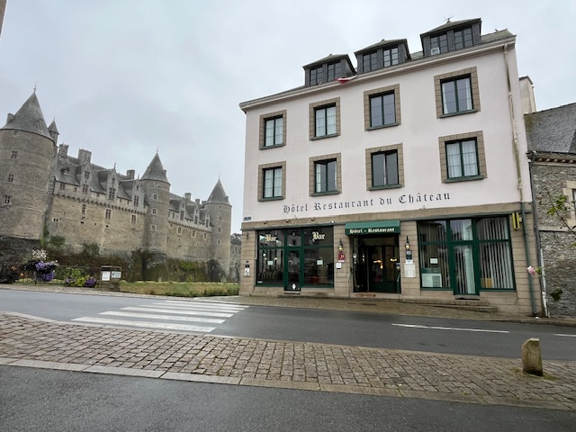Nouvelle année, nouvelle destination ! Nous aurons le plaisir de vous accueillir à JOSSELIN, hôtel du château, 1 rue du général De Gaulle, 56120 JOSSELIN, téléphone : 02.97.22.20.11. qui nous recevra du jeudi 29 mai au dimanche 1er juin 2025. Nous fêterons le 30ème Rassemblement !!!

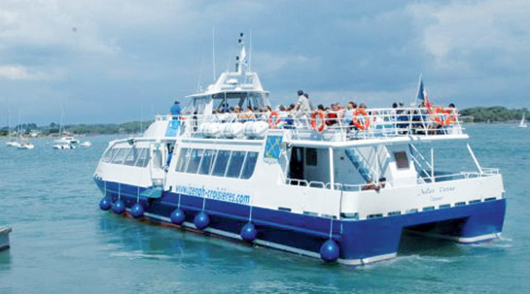

Vendredi matin, nous partirons à Baden pour embarquer et déjeuner lors d’une croisère commentée dans le golfe du Morbihan. Cerise sur le gâteau, ce sera la semaine du golfe, donc il y aura pleins de bâteaux de toutes tailles !

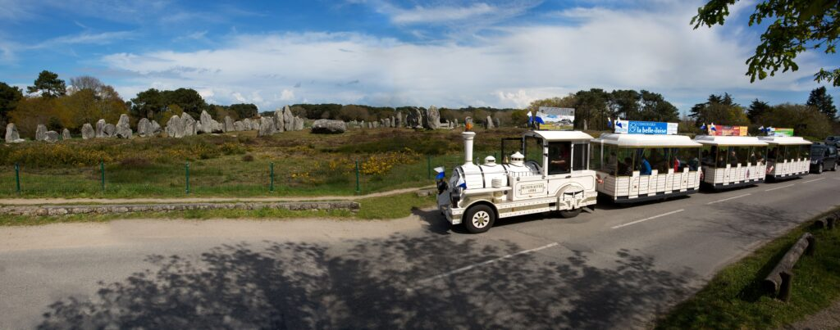

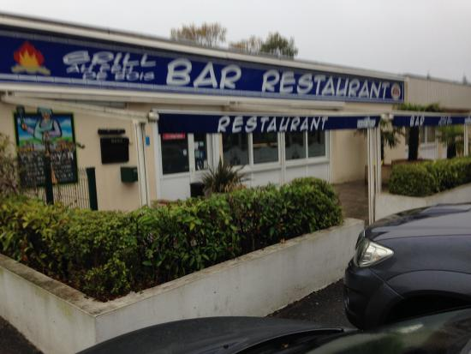Samedi, nous irons découvrir une curiosité encore inexpliquée : les alignements de Carnac. Nous vous conseillons de prendre de la potion magique comme Astérix (notre Président) et Obélix (Robert) pour déplacer ces blocs de plusieurs tonnes…

Le repas au restaurant « le Kénayh» à Plougoumelen nous permettra de reprendre des forces après tous ces efforts… Le retour de bonne heure par les petites routes permettra aux plus courageux de visiter le château et / ou le centre historique de Josselin qui est juste en face de l’hôtel. Cette visite n’est pas incluse dans le week-end…

Le soir, tradition oblige, le discours du président précèdera notre dernier repas.

Réservez au plus tôt car, comme chaque fois, le nombre de places est compté !

Le Bureau.